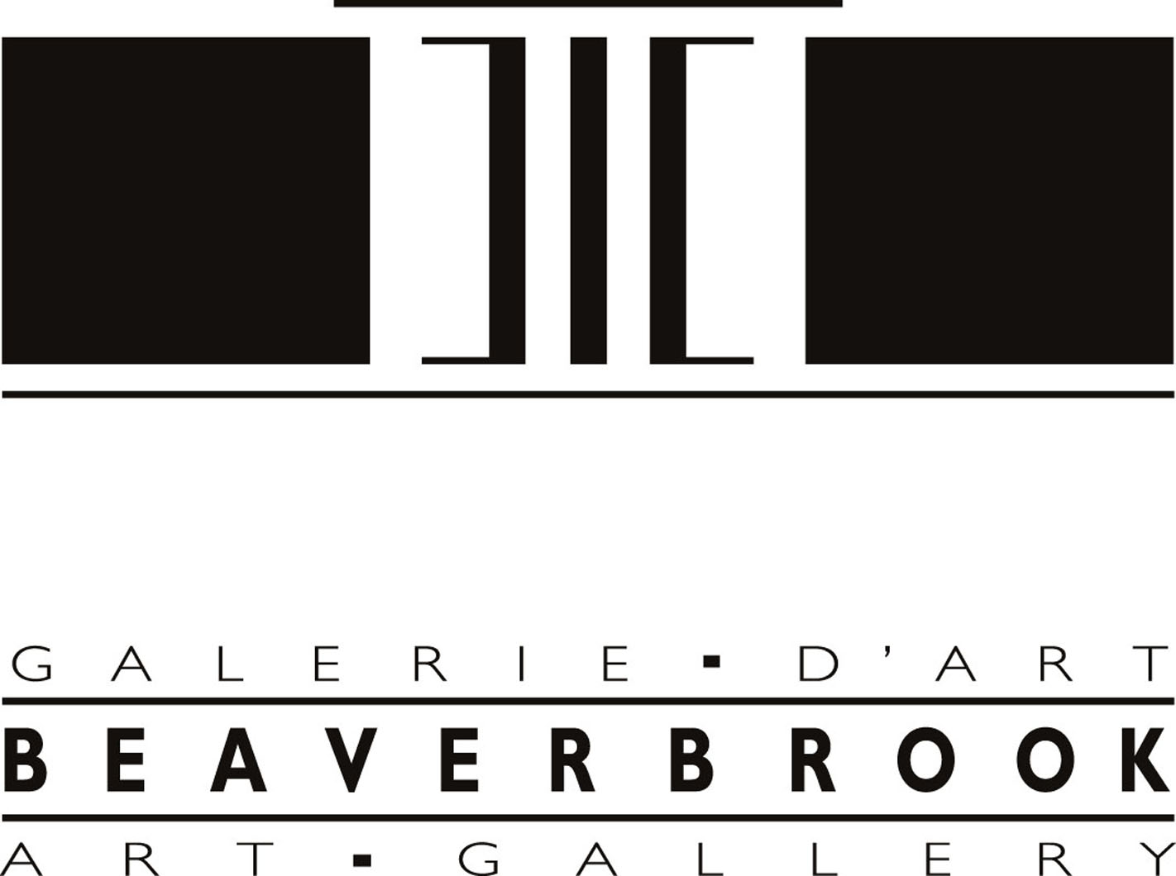
ENTRY FORM FORMULE D’INSCRIPTION

The Beaverbrook Art Gallery
703 Queen Street
PO Box 605
Fredericton, New Brunswick
E3B 5A6
506 458-8545 phone
506 459-7450 fax

www.beaverbrookartgallery.org

La Galerie d’art Beaverbrook
703, rue Queen
C.P. 605,
Fredericton, Nouveau-Brunswick
E3B 5A6
Téléphone : (506) 458- 8545
Télécopieur : (506) 459-7450

Attach parts 1 and 2, (white and yellow) to the lower right-hand corner on back of artwork. Please detach and keep part 3 (pink) for your records.
See back for more detailed instructions.

Fixer les parties 1, 2, (blanche et jaune) au dos de l’œuvre, au bas du côté droit. Prière de détacher et conserver la partie 3 (rose) pour vos dossiers.
Des instructions plus détaillées figurent au verso.

My World: Art by New Brunswick’s Young Artists
Mon monde à moi : créations de jeunes artistes du Nouveau- Brunswick

Print firmly – no carbon required Écrire fermement – papier carbone n’est pas nécessaire

Artist’s full name/Nom complet de l’artiste

_____________________________________________________________________________________________

Title of work/Titre de l’œuvre ____________________________________________________________________

Medium/Technique ____________________________________________________________________________

Birthdate/Date de naissance (dd/mm/yy) :________________________

MAILING ADDRESS/ADRESSE POSTALE

Name/Nom :________________________________________________________________________________

Address/Adresse :____________________________________________________________________________

Community/Localité :_______________________________Postal Code/Code postal :___________________

Phone/Telephone__________________________________________________________________________

Email/Couriel_____________________________________________________

SCHOOL ADDRESS for works sent by the teacher /ADRESSE DE L’ÉCOLE pour les œuvres envoyés par l’enseignant :
Name of School/Nom de l’école :_______________________________________________________________

Address/Adresse :____________________________________________________________________________

Community/Localité :_______________________________Postal Code/Code postal :____________________

Teacher/Enseignant :_________________________________________________________________________
Phone/ Telephone____________________________Email/couriel ___________________________________________

Signed Declaration: ”This work is original and unaided”/Déclaration signée : « Cette oeuvre est originale et exécutée sans aide »

Artist/Artiste Teacher or parent/Enseignant ou parent

_____________________________ _____________________________________

the exhibition
will provide children and young people in New Brunswick with the opportunity to express their artistic abilities in an exhibition of their art organized by the Beaverbrook Art Gallery in Fredericton, New Brunswick. The exhibition will take place at the Beaverbrook Art Gallery from Oct. 2, 2011 to Jan. 8, 2012.
who can enter
Any young artist who is a resident of New Brunswick and under the age of nineteen as of Oct. 1, 2011, can enter a work of art.
acceptable artwork
Work must have part 1 and 2 of the official entry form taped to the back lower right-hand side of the artwork. Please do not staple entry forms to art work. Keep part 3 of the entry form for your records.
You may enter the following art work, on the theme “My World”:
- paintings (any medium)
- drawings (any medium). Please protect pastel drawings with a sheet of paper to avoid damaging other artwork.
- prints (all types)
- art works smaller than 46 cm -61cm (18x24)
- each young artist may enter one work.
unacceptable art work
- work which has writing on the front in other than the artist’s hand.
- work that has been framed, matted, mounted or laminated.
- folded or rolled artwork.
- copies (from other pictures or other photos)
- works larger than 46 cm -61cm (18x24)
how to send work
- use flat container or envelope for your artwork.
- when form is completed, detach and keep part 3
- after you have detached part 3 please tape parts 1 and 2 to the lower right-hand corner on the back of the artwork, making sure it is secure
- mark packages My World: art by New Brunswick’s young artists
where to send work
All entries should be mailed or delivered to:
The Beaverbrook Art Gallery
My World: art by New Brunswick’s young artists
703 Queen Street, P.O. Box 605, Fredericton, New Brunswick , E3B 5A6
Entries may be submitted beginning in May 2011.
Submission deadline is July 15, 2011.

l’exposition
permettra aux enfants et aux jeunes du Nouveau-Brunswick d’exprimer leurs talents artistiques dans une exposition de leurs oeuvres organisée par la Galerie d’art Beaverbrook à Fredericton, au Nouveau-Brunswick. L’exposition aura lieu à la Galerie d’art Beaverbrook du 2 octobre 2011 au 8 janvier 2012.
qui peut participer
Pour pouvoir soumettre une œuvre, tout jeune artiste doit être résident du Nouveau-Brunswick et avoir moins de dix-neuf ans au 1 octobre 2011.
œuvres d’art admises
Les parties 1 et 2 de la formule officielle d’inscription doivent être fixées au dos de l’œuvre, au bas du côté droit. Prière de ne pas agrafer les formules d’inscription aux oeuvres. Conservez la partie 3 de la formule d’inscription pour vos dossiers.
Les œuvres d’art suivantes, au sujet « Mon monde à moi » sont admissibles.
- peintures (toutes techniques)
- dessins (toutes techniques). Prière de protéger les dessins effectués avec des pastelles au moyen d’une feuille de papier pour éviter d’endommager les autres œuvres.
- gravures (tous genres)
- les œuvres dont les dimensions n’excèdent pas 46 cm x 61 cm (18 pouces x 24 pouces)
- chaque jeune artiste peut soumettre une oeuvre seulement.
œuvres d’art non admises
- les œuvres sur le devant desquelles figure l’écriture d’une autre personne que l’artiste.
- les oeuvres qui ont été encadrées, matées, montées ou laminées.
- les oeuvres pliées ou roulées.
- les copies (d’autres images ou d’autres photos)
- les œuvres de dimensions supérieures à 46 cm x 61 cm (18 pouces x 24 pouces)
comment envoyer les œuvres
- envoyer votre œuvre dans une enveloppe ou un contenant plat.
- une fois la formule remplie, détacher-la et conserver la partie 3
- après avoir détaché la partie 3, prière de coller avec du ruban adhésif les parties 1 et 2 au dos de l’œuvre d’art soumise, au bas du coin droit en vous assurant qu’elles sont solidement fixées
- indiquer sur les paquets : Mon monde à moi : créations de jeunes artisted du Nouveau- Brunswick.
où envoyer les œuvres
Toutes les œuvres soumises devraient être envoyées ou apportées à :
La Galerie d’art Beaverbrook
Mon monde à moi : créations de jeunes artistes du Nouveau- Brunswick
703, rue Queen, C.P. 605, Fredericton, Nouveau-Brunswick, E3B 5A6
Les œuvres peuvent être soumises à compter du mai 2011.
La date-limite des soumissions est le 15 juillet 2011.

